**新 书 推 荐**

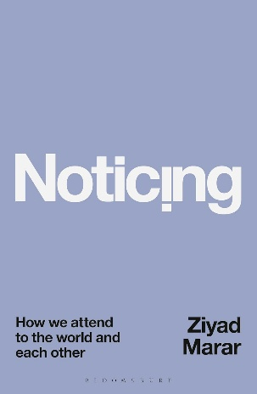**中文书名：****《察觉：我们如何关注世界与彼此》**

**英文书名：*Noticing: How we Attend to the World and Each Other***

**作 者：Ziyad Marar**

**出 版 社：Bloomsbury Publishing**

**代理公司：ANA/Jessica Wu**

**页 数：264页**

**出版时间：2025年9月**

**代理地区：中国大陆、台湾**

**审读资料：电子稿**

**类 型：大众哲学**

**内容简介：**

**我们如何“察觉”？如何真正看见它？**

在这场激动人心的探索中，齐亚德·马拉尔（Ziyad Marar）提出了一个看似简单的问题：“你擅长察觉什么？” 通过“察觉我们所察觉的”，我们重新审视知觉、方向感以及最重要的——注意力：为什么我们会在街上不自觉地走错方向？当我们在拥挤的餐厅中目光掠过熟悉的面孔却未能认出时，究竟发生了什么？我们是仰望天空，还是低头注视地面？当我们意识到自己关注的事物以及那些被忽略的事物时，我们究竟学到了什么？

在这本书中，马拉尔结合哲学、心理学和艺术（尤其是文学），解读在一个充满干扰、分心乃至恐怖的世界中，“察觉”究竟意味着什么。隐形大猩猩实验、儿童杀手和魔术师等案例被引入，以帮助我们理解察觉不仅是一种认知能力，更是一种深度关注和思考的实践。最终，我们的察觉能力关乎人性本质——它决定了我们如何与他人建立联系，如何关怀世界，以及如何真正地“在场”。

**作者简介：**

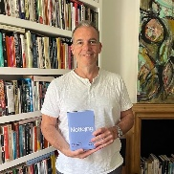**齐亚德·马拉尔（Ziyad Marar）**是《亲密关系》（*Intimacy*，2014）、《欺骗》（*Deception*，2008）和《幸福悖论》（*The Happiness Paradox*，2003）的作者。他目前担任Sage出版社全球出版总裁。

**全书目录：**

序言

第一章 什么是察觉？

第二章 你擅长察觉什么？

第三章 关于动机冲突与自我欺骗

第四章 注意力商人

第五章 察觉的道德与政治

第六章 从文学中学习——纳博科夫 vs. 艾略特

第七章 打开你的思维

**感谢您的阅读！**

**请将反馈信息发至：版权负责人**

**Email**：[**Rights@nurnberg.com.cn**](mailto:Rights@nurnberg.com.cn)

安德鲁·纳伯格联合国际有限公司北京代表处

北京市海淀区中关村大街甲59号中国人民大学文化大厦1705室, 邮编：100872

电话：010-82504106, 传真：010-82504200

公司网址：[http://www.nurnberg.com.cn](http://www.nurnberg.com.cn/)

书目下载：<http://www.nurnberg.com.cn/booklist_zh/list.aspx>

书讯浏览：<http://www.nurnberg.com.cn/book/book.aspx>

视频推荐：<http://www.nurnberg.com.cn/video/video.aspx>

豆瓣小站：<http://site.douban.com/110577/>

新浪微博：[安德鲁纳伯格公司的微博_微博 (weibo.com)](https://weibo.com/1877653117/profile?topnav=1&wvr=6)

微信订阅号：ANABJ2002

